DT Njurar och urinvägar 2-fas 852902A

Syfte
Metodbeskrivning för DT-undersökning i NU-sjukvården.

Förändringar sedan föregående version
PVK specificerad.

Inför undersökningen
Indikationer | - Makrohematuri för patienter ≥ 30 år.
Förberedelser | - Kreatinin och GFR.  - PVK, helst grön.
PO kontrast/dryck | 1,5 timme före undersökningen ska patienten kissa. Därefter får patienten inte kissa förrän undersökningen är genomförd. Eventuell KAD ska vara stängd. 30 minuter före undersökningen ska patienten dricka 5 dl vatten. Polikliniska patienter dricker hemma.
IV kontrast | Omnipaque 350 mg I/ml enligt OmniJect ”Urinvägar 2-fas”.
Strålskydd | Kvinnor 30-50 år ska tillfrågas om eventuell graviditet.  För övriga strålskyddsregler se kapitel 4.2 och 5.2 i  Strålskydd vid undersökningar och behandlingar med röntgenstrålning
Patientposition | - Ryggläge.  - Fötterna mot gantryt.  - Armarna ovanför huvudet.

Bildtagning
Bild/serie | Inställning | 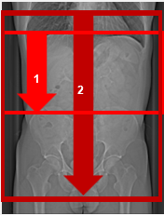
Scout | Mamiller – trochanter minor.
- Njurar K-  (full dos) | â Nedanför diafragma – crista iliaca.  Patienten ska andas in och hålla andan.
Premonitor | ROI i proximala bukaorta, tröskelvärde 120 HU (GE och Toshiba), 90 HU (Siemens).
- Helbuk K+ kortikomedullär | â Diafragma – trochanter minor.  Patienten ska andas in och hålla andan.

Reformatering
Projektion | Inställning | 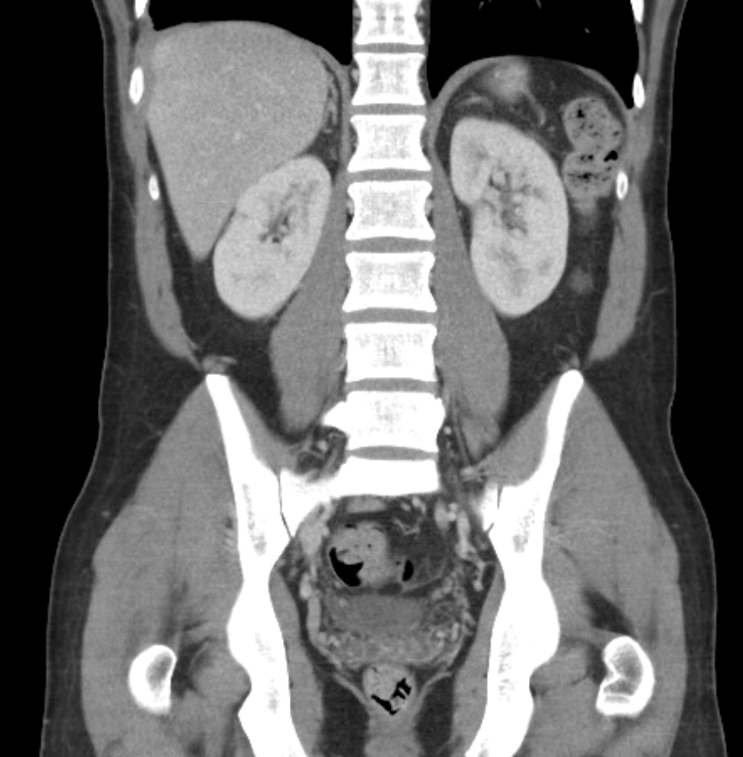  AX  SAG | 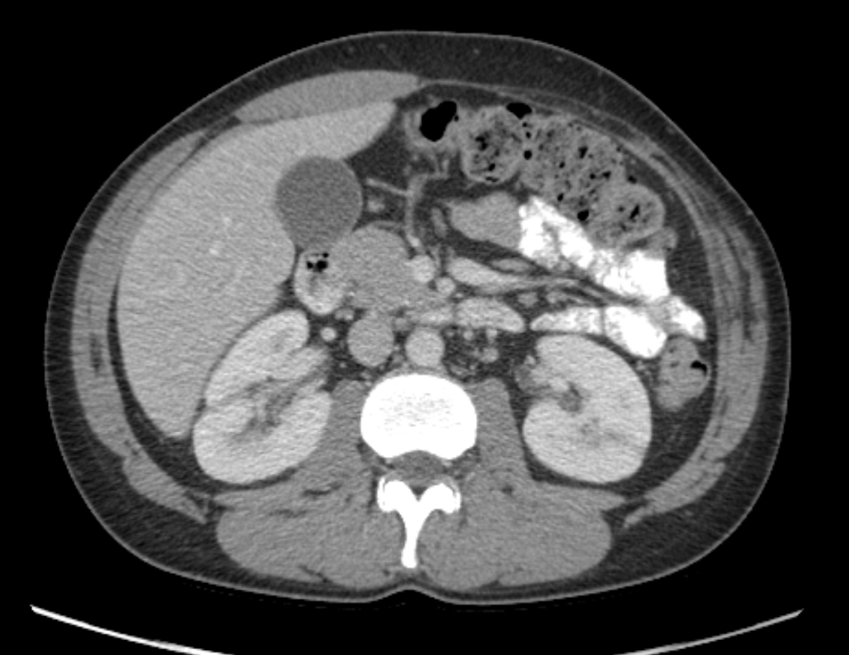  COR  SAG
AX | Justeras så att anatomin blir symmetrisk (t.ex. efter bäckenet). DFOV ska omfatta hela buken med 5-10 cm marginal på vardera sidan om kroppen.
COR | Justeras så att anatomin blir symmetrisk.
SAG | Justeras så att anatomin blir symmetrisk.

Arkivering
Bild/serie | Projektion | Snitt/ink. | Kernel  (Siemens/GE/Toshiba) | Fönster | Arkiv
- Njurar K-
(full dos) | COR | 5/3 | Br40/Standard/FC08 | C50 W450 | PACS
 | AX | 0,6/0,6 | Br40/Standard/FC08 | C50 W450 | PACS/  Syngo.via
- Helbuk K+
kortikomedullär | COR | 5/3 | Br40/Standard/FC08 | C50 W450 | PACS
fas | SAG | 5/3 | Br40/Standard/FC08 | C50 W450 | PACS
 | AX | 0,6/0,6 | Br40/Standard/FC08 | C50 W450 | PACS/  Syngo.via
Dosrapport | - | - | - | - | PACS

Hängning PACS
Layout 1 | K-  AX | K+  kortikom.  AX |  | K-  COR | K+  kortikom.  COR | K+  kortikom.  SAG

